**LAPORAN RESMI**

**MODUL I DAN II**

**(HTML DAN HTML LANJUT)**

**PEMROGAMAN BERBASIS WEB**



**NAMA : MOHAMMAD HILMI BISRI**

**N.R.P : 220441100156**

**DOSEN : SRI HERAWATI, S.KOM, M.KOM**

**ASISTEN : AFFAN MAULANA ZULKARNAIN**

**TGL PRAKTIKUM : 15 MARET 2022**

**Disetujui : 20 MARET 2022**

**Asisten**

**AFFAN MAULANA ZULKARNAIN**

**20.04.411.00052**

**LABORATORIUM BISNIS INTELIJEN SISTEM**

**PRODI SISTEM INFORMASI**

**JURUSAN TEKNIK INFORMATIKA**

**FAKULTAS TEKNIK**

**UNIVERSITAS TRUNOJOYO MADURA**

# **BAB I PENDAHULUAN**

## **Latar Belakang**

Laporan praktikum mengenai dasar-dasar HTML berisi pengenalan serta implementasi dasar-dasar HTML dalam pembuatan halaman web. Bahasa markup HTML digunakan untuk membuat struktur dan isi dasar dari sebuah halaman web, dan merupakan dasar dari seluruh situs web di internet. Karena itu, pemahaman mengenai dasar-dasar HTML sangatlah penting bagi siapapun yang ingin mempelajari pengembangan web.

Dalam praktikum HTML dasar, mahasiswa akan mempelajari struktur dasar HTML seperti pembuatan judul, paragraf, dan penggunaan tag untuk menandai elemen-elemen pada halaman web. Selain itu, mahasiswa juga akan mempelajari penggunaan hyperlink dan gambar dalam sebuah halaman web.

Tujuan dari praktikum ini adalah untuk mengenalkan konsep dasar dalam pembuatan halaman web menggunakan HTML dan memberikan pengalaman praktis dalam membuat sebuah halaman web sederhana. Selama praktikum, mahasiswa akan belajar menggunakan editor teks untuk membuat dan menyimpan kode HTML.

Laporan praktikum tentang HTML dasar akan menjelaskan secara rinci tentang konsep dasar HTML dan praktikum yang telah dilakukan. Laporan ini berguna sebagai referensi bagi mahasiswa yang ingin mempelajari HTML dasar dan sebagai bahan ajar bagi dosen atau pengajar yang ingin memberikan pengenalan HTML pada mahasiswa.

## **Tujuan**

* Mampu Menjelaskan pengertian, struktur dasar, tag-tag HTML dan membuat aplikasi dengan perintah-perintah HTML.
* Mampu menjelaskan table, frame, form, image, hyperlink pada HTML Lanjut dan membuat aplikasinya.

# **BAB II DASAR TEORI**

## **Pengertian HTML**

HTML kependekan dari Hyper Text Markup Language. Dokumen HTML adalah file text murni yang dapat dibuat dengan editor teks sembarang. Dokumen ini dikenal sebagai web page. File-file HTML ini berisi instruksi-instruksi yang kemudian diterjemahkan oleh browser yang ada dikomputer client (user) sehingga isi informasinya dapat ditampilkan secara visual dikomputer pengguna (user).

HTML dikenal sebagai standar bahasa yang digunakan untuk menampilkan dokumen web. Yang bisa dilakukan dengan HTML yaitu :

1. Mengontrol tampilan dari web page dan contentnya
2. Mempublikasikan dokumen secara online sehingga bisa diakses dari seluruh dunia.
3. Membuat online form yang bisa digunakan untuk menangani pendaftaran, transaksi secara online.
4. Menambahkan obyek-obyek seperti image, audio, video dan juga java applet dalam dokumen HTML.

## **Browser dan Editor**

Ada dua cara untuk membuat sebuah web page yaitu dengan HTML editor atau dengan editor text biasa (misalnya notepad atau editplus). Untuk latihan atau mencoba materi sebaiknya menggunakan notepad, setelah itu pada bagian mendekati akhir dapat menggunakan editor HTML, hal ini dimaksudkan agar mudah memahami dan terbiasa secara primitif membuat dokumen web. Sedangkan HTML editor dapat menggunakan software DreamWeaver. Software ini merupakan salah satu software untuk mendesain website atau homepage, selain software front page yang sering kita dengar. Untuk melakukan penamaan dokumen maka pilih suatu nama, sembarang nama kemudian tambahkan sebuah ekstensi ”.htm” atau ”.html” (tanda kutip tidak perlu dituliskan karena digunakan sebagai penjelas saja). Dan dokumen HTML disusun oleh elemen-elemen. ”Elemen” merupakan istilah bagi komponen-komponen dasar pembentuk dokumen HTML. Beberapa Contoh elemen adalah: head, body, table, paragraf, dan list. Elemen dapat berupa teks murni, atau bukan teks atau keduanya. Untuk itu komponen-komponen yang diperlukan dalam mendesain web adalah :

1. Sebuah komputer yang siap web. Komputer dengan windows 95/98/NT, Mac atau Unix.
2. Editor text, notepad atau yang lainnya.
3. Koneksi ke server web (kalau mungkin koneksi ke internet).
4. Browser web, direkomendasi Internet Explorer atau Netscape Navigator.
5. Langkah berikutnya adalah surfing Internet, melihat-lihat website untuk mendapatkan dan membangun ide dari apa yang dilihat.

## **Struktur Dasar HTML**

Elemen yang dibutuhkan untuk membuat suatu dokumen HTML, dinyatakan dengan tag-tag sebagai berikut:

* HTML

Setiap dokumen HTML selalu diawali dan ditutup dengan tag HTML.

* HEAD

Bagian head biasanya berisikan tag TITLE, meta tag dan semua script java atau yang lain yang akan dieksekusi di browser. Dibagian inilah kita memberikan bookmark untuk keperluan pencarian (searching) dengan keyword.

* BODY

Bagian body digunakan untuk emnampilkan text, image link dan semua yang akan ditampilkan pada web page. Semua umum dokumen web dibagi menjadi dua section (bagian), yaitu section head dan section body. Sehingga setiap dokumen html harus mempunyai pola dasar sebagai berikut:

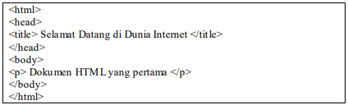

Setiap dokumen HTML harus diawali dengan menuliskan tag dan

diakhir dokumen. Tag ini menandai elemen HTML, yang berarti dokumen ini adalah dokumen HTML. Dalam satu dokumen hanya ada satu elemen HTML. Section atau elemen head dimulai dengan tag diawal, dan tag diakhir. Section ini berisi informasi tentang dokumen htmlnya. Minimal informasi yang dituliskan dalam elemen ini adalah judul dari dokumen, judul ini akan ditampilkan pada caption bar dari window browser, ditandai dengan menggunakan tag . Sehingga bagian yang diapit oleh tag HEAD merupakan header dari halaman HTML dan tidak ditampilkan pada browser. Sedangkan tag TITLE yang berfungsi untuk mengeluarkan judul pada title bar window web browser. Section atau elemen body ditandai dengan tag

diawal dan tag

diakhir. Section body merupakan elemen terbesar didalam dokumen HTML. Pada bagian ini anda akan menuliskan semua jenis informasi berupa teks dengan bermacam format maupun gambar yang ingin disampaikan pada pengguna nantinya.

## **Tag-Tag dalam <body>:**

1. Warna latar belakang menggunakan warna **<body bgcolor=#nnnnn>… </Body>**
2. Menggunakan gambar **<body background=”namagambar”>…</body>**
3. Heading

Untuk judul atau sub judul dalam dokumen HTML

**<h1 [align=”left”|”center”|”right”]> . . . </h1 >**

**<h2 [align=”left”|”center”|”right”]> . . . </h2 >**

**<h6 [align=”left”|”center”|”right”]> . . . </h6 >**

1. Paragraph

Untuk mengatur perataannya (kiri, tengah, kanan):

**<p [align=”left”|”center”|”right”]> . . . </p>**

1. Preformatted Text

Untuk menampilkan teks sama seperti yang diketikkan dalam dokumen

HTML:

**<pre> . . . </pre>**

1. Blockquoute

Untuk menampilkan teks sama seperti yang diketikkan dalam dokumen

HTML:

**< blockquote> . . . </ blockquote>**

1. Break

Untuk menulis teks pada baris berikutnya: **<br>**

1. Font

Ukuran font

**<font size=“n”> . . . </font>**

Jenis font

**<font size=“n” face=“jenis_font”> . . . </font>**

Warna font

**<font size=“n” face=“jenis_font” color=“ warna” > . . . </font>**

1. Format Dokumen

**Bold:**

**<b> . . .</b>**

**Emphasized:**

**<em> . . . </em>**

**Italic:**

**<i> . . . </i>**

**Superscript:**

**<sup> . . .</sup >**

**Subscripted:**

**<sub> . . . </sub>**

**Struck trough:**

**<del> . . . </del>**

1. Gambar

Untuk Memuat gambar ke dalam halaman Web

**<img src=” URL”|”name” height=”n” width=”n” align=”top”|”center”|”bottom”] />**

1. Hypertext

Format:

**<a href=”address” > . . . </a>**

Link ke dokumen lain

**<a href=”nama_ dokumen” > . . . </a>**

Link ke bagian tertentu dalam dokumen yang sama

**<a href=”#target” > . . . </a>**

**<a href=”target” > . . . </a>**

Link ke alamat URL atau WebSite

**<a href=”alamat_ URL” > . . . </a>**

Link ke alamat Email

## **Tabel**

1. **Atribut Rowspan**

Atribut ini d igunakan untuk menggabungkan beberapa baris dalam satu

kolo m menjadi satu baris (merge cell).

1. **Atribut Colspan**

Atribut ini d igunakan untuk menggabungkan beberapa kolom dalam satu baris menjadi satu kolom (merge cell), dimana atribut ini juga dapat digabungkan dengan atribut sebelumnya yaitu ROWSPAN.

1. **Atribut latar belakang Tabel**

Untuk memberikan warna latar belakang didalam table maka dapat digunakan atribut bgcolor disertai dengan latar yang diinginkan, misalkan latar belakang table akan diisi dengan warna biru, maka dapat dilakukan **BGCOLOR=”BLUE”,** atau latar belakang diisi dengan gambar maka dapat dilakukan dengan **BACKGROUND=”namafile.jpg”,** file yang dapat digunakan untuk latar belakang adalah *.JPG, *.GIF, *.BM P dan *.PNG.

1. **Atribut Align**

Atribut ini d igunakan untuk pengaturan pelurusan dari suatu cell, Adapun macam pelurusan ini ada tiga yaitu LEFT, CENTER, dan RIGHT. Pelurusan cell ini diperlukan terutama untuk informasi data mengenai mata uang, atau yang berhubungan dengan nilai uang misalkan daftar harga. Bila ada daftar harga maka sebaiknya digunakan align RIGHT, sehingga akan memudahkan pembacaan.

## **Tabel Bersarang (Nested Table)**

Kata bersarang (nested) sering digunakan pada istilah-istilah pemrograman dan sering diju mpai dalam setiap pemrograman. Demikian pula dalam pembuatan script HTML yaitu table bersarang, yang artinya adalah didalam suatu table terdapat table yang lain, kemungkin ini bias saja terjadi dengan meletakkan tag <table> didalam tag <table> lainnya, sehingga didapatkan table yang bersarang didalam table lainnya.

## **Tag Frameset**

Sesuai dengan namanya frame yang berarti bingkai, adalah berhubungan dengan pengaturan bingkai sebagai pembentuk jendela tampilan pada browser. Sehingga dapatlah jendela browser dibagi menjadi beberapa frame. Ada tiga pengaturan frame, yaitu secara vertical, horizontal dan komb inasi dari vertical dan horizontal. Script HTM L yang digunakan untuk pengaturan frame maka tidak dapat digunakan untuk membuat halaman tamp ilan web, untuk itu diperlukan file yang berisi script HTM L lain dan disisipkan kedalam script frame tesebut. Jadi bila ada dua frame maka diperlu kan dua file HTM L. Untuk dapat menyisipkan ketiga file HTM L tesebut kedalam frame, diperlukan nama yang jelas dan benar serta dimana letak folder/ direktorinya, karena informasi tersebut digunakna didalam tag <frameset>.

## **Form**

Di gunakan untuk menerima informasi atau meminta umpan balik dari user dan memproses informasi tersebut di server. Standar penulisan:



1. **Elemen Form**

Tag <FORM> d igunakan untuk membuat form dalam document HTML



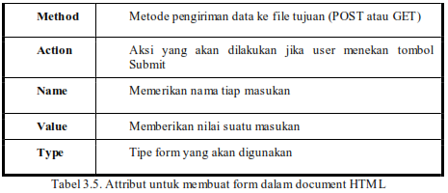

1. **HTML input elemen**

Pada saat membuat form anda bisa meletakkan control-control pada form untuk memperbolehkan inputan dari user . semua control biasanya di letakkan di antara tag <FORM></FORM > tapi anda juga bias meletakkan control diluar tag tersebut. Untuk menambahkan control gunakan tag <input>.Berikut macam-macam component input:

1. **Textbox**

Untuk membuat sigle line text control. Attribute size digunakan untuk menentukan jumlah character yang bisa ditampilkan, sementara maxlength attribute digunakan untuk menentukan maximu m character yang bisa di masukkan. Contoh Penulisan syntax textbox :



1. **Submit and Reset**

Tombol Submit: digunakan ketika user mengisi form dan ingin mengirimkan ke server, sedangkan Tombol Reset: digunakan ketika user ingin menghapus/mengosongkan semua masukan yang ditulis dalam form.

1. **Checkbox**

digunakan Untuk memberi beberapa pilihan kepada user.

1. **Radio Button**

Fungsi: Untuk memberi (hanya) satu pilihan kepada user, Setiap radio button control harus memiliki nama yang sama, sehingga user hanya bisa memilih satu option saja. Radio button juga harus secara explisit memberikan nilai ke atribut value.

1. **Text Area**

Sebagai field masukan untuk pengunjung (dapat menerima lebih dari satu baris teks). Biasa disebut sebagai kotak komentar Untuk membuat textarea gunakan tag <TEXTAREA ></TEXTAREA>.

1. **Daftar Dropdown**

Memberikan menu pilihan kepada user (cara kerjanya seperti radio button yang hanya mengijinkan user untuk memilih 1 pilihan saja).

## **Hyperlink**

Fasilitas hyperlin k dipergunakan untuk menghubungkan atau membuat suatu link didalam sebuah dokumen maupun alamat URL. Ada beberapa hal yang perlu diketahui tentang model model dari hyperlink diantaranya yaitu :

* Link Address
* Anchor
* Link ke dokumen lain
* Link ke bagian tertentu dalam dokumen
* Link ke bagian tertentu dalam dokumen lain

# **BAB III TUGAS PENDAHULUAN**

**(TULIS DIKERTAS, DISCAN DAN MASUKKAN KE BAGIAN INI)**

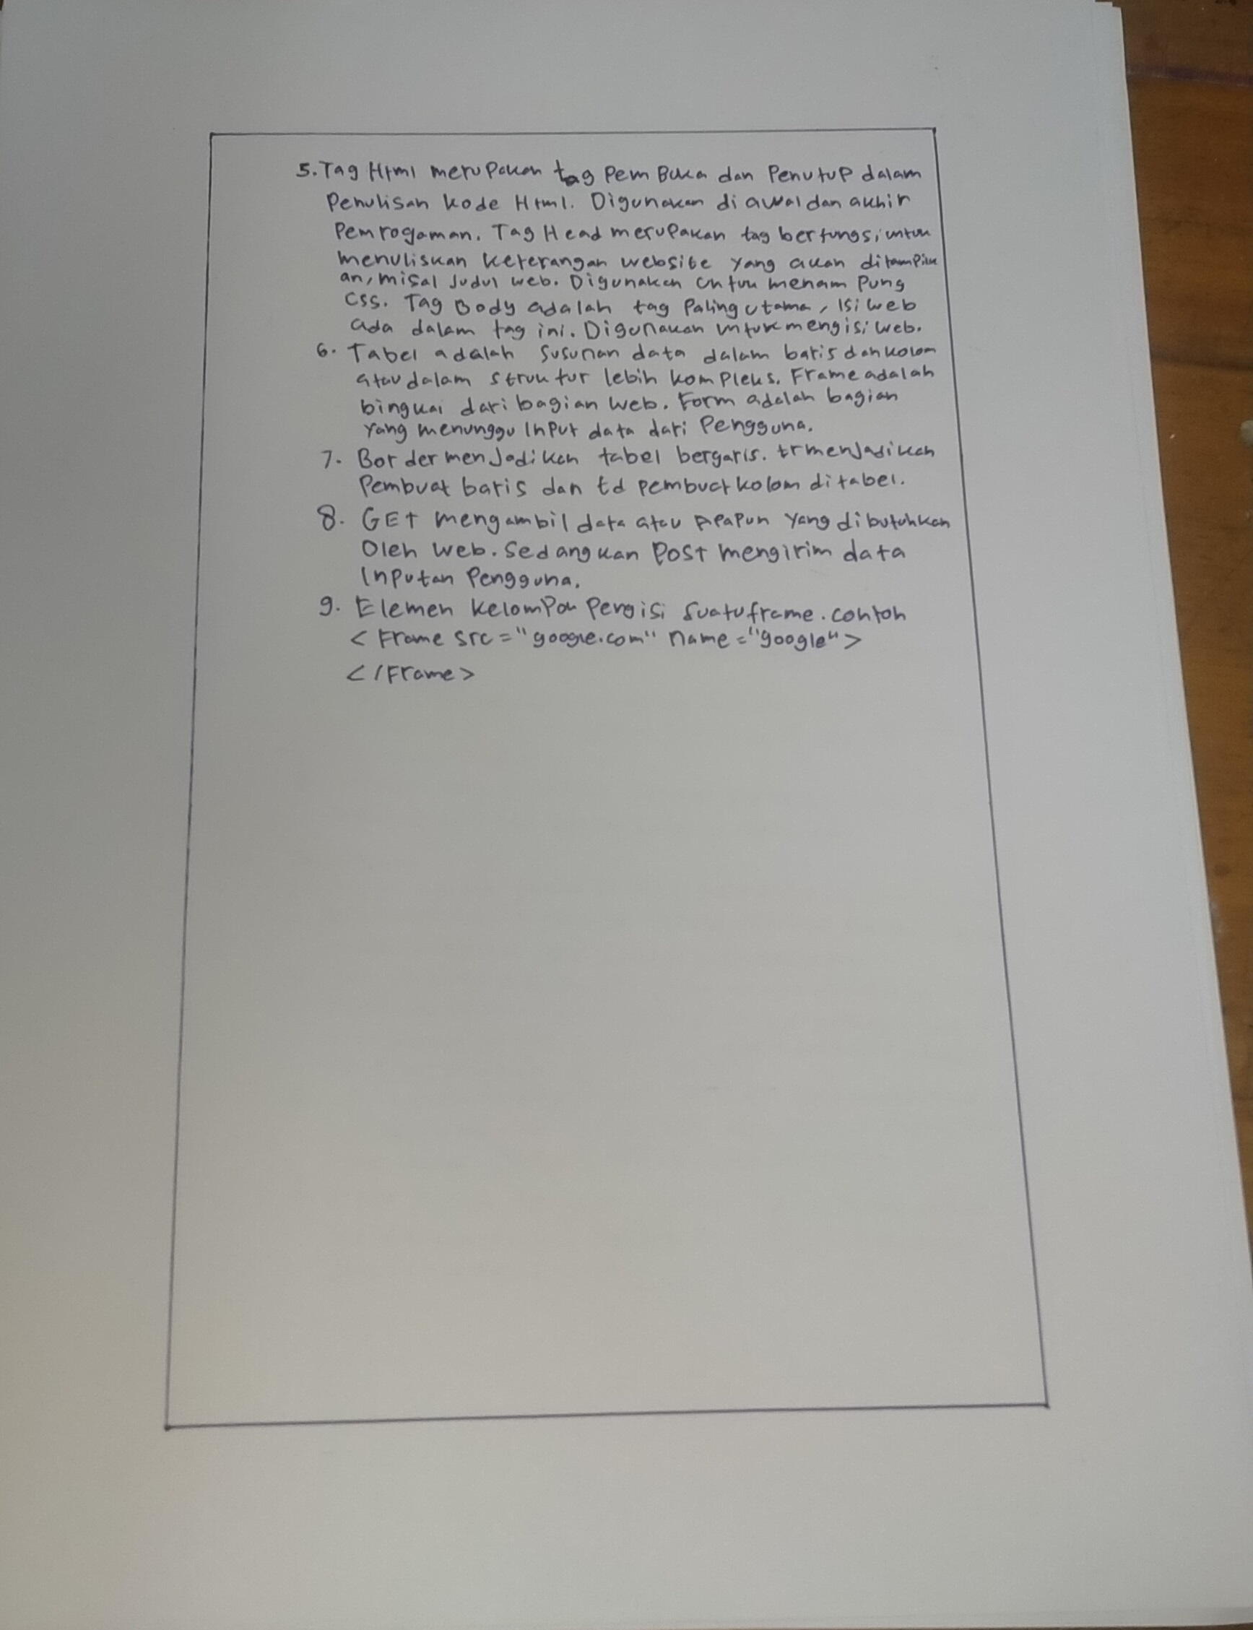

# **BAB IV IMPLEMENTASI**

## **Source Code**

<html lang="en">

<head>

    <meta charset="UTF-8">

    <meta http-equiv="X-UA-Compatible" content="IE=edge">

    <meta name="viewport" content="width=device-width, initial-scale=1.0">

    <title>Pemrogaman Berbasis Web</title>

</head>

<body>

    <hr size="3px" color="black"/>

    <!-- Disini saya menggunakan garis berukuran 3 pixel dan berwarna hitam -->

    <table border="1" cellpadding="10">

        <!-- Tabel bergaris tepi 1 dan jarak ke sel tabelnya sebesar 10 -->

        <tr>

            <th colspan="3">Biodata</th>

            <!-- Mengisi 3 kolom tabel sekaligus -->

        </tr>

        <tr>

            <!-- Mengisi 3 kolom tabel dengan td -->

            <td>Nama</td>

            <td>:</td>

            <td>Hilmi</td>

        </tr>

        <tr>

            <!-- Mengisi 3 kolom tabel dengan td -->

            <td>NIM</td>

            <td>:</td>

            <td>220441100156</td>

        </tr>

        <tr>

            <!-- Mengisi 3 kolom tabel dengan td -->

            <td>Alamat</td>

            <td>:</td>

            <td>Morosunggingan</td>

        </tr>

    </table>

    <h2>Daftar Belanja Saya</h2>

    <!-- Memakai H2 untuk membuat judul bold -->

    <form action="" method="post">

        <!-- membuat form dengan method post -->

        <p>

            <label for="">Perlengkapan Dapur:</label><input type="text">

            <!-- membuat isian form dengan textbox -->

        </p>

      <p>

            <label for="">Perlengkapan Mandi:</label><input type="text">

            <!-- membuat isian form dengan textbox -->

      </p>

      <p>

        <label><input type="radio" name="Perlengkapan" value="enough" /> Sudah Cukup </label>

        <!-- membuat isian form dengan radio -->

        <label><input type="radio" name="Perlengkapan" value="buymore" /> Beli lagi</label>

      </p>

      <p>

        <input type="submit" name="Selesai" value="Selesai" />

        <!-- membuat isian form dengan tombol submit -->

        <input type="submit" name="Hapus" value="Hapus" />

        </p>

    </form>

</body>

</html>

Kode tersebut merupakan kode HTML yang menampilkan sebuah tabel dengan informasi biodata pada baris pertama dan baris selanjutnya berisi sebuah form untuk input daftar belanjaan.

* **<hr size="3px" color="black"/>**: Menampilkan sebuah garis horizontal berukuran 3 piksel dengan warna hitam.
* **<table border="1" cellpadding="10">**: Mendefinisikan sebuah tabel dengan tepi yang diberi garis dengan jarak ke sel sebesar 10 piksel.
* **<tr>**: Membuat sebuah baris pada tabel.
* **<th colspan="3">Biodata</th>**: Menampilkan tulisan "Biodata" pada tabel dan menandakan bahwa tulisan tersebut akan mengisi tiga kolom pada tabel.
* **<td>**: Membuat sebuah sel pada tabel.
* **<label for="">Perlengkapan Dapur:</label>**: Menampilkan label "Perlengkapan Dapur" pada halaman web.
* **<input type="text">**: Membuat sebuah kotak isian (textbox) pada form.
* **<label><input type="radio" name="Perlengkapan" value="enough" /> Sudah Cukup </label>**: Menampilkan pilihan radio button dengan opsi "Sudah Cukup" dan menetapkan nama "Perlengkapan" untuk group radio button tersebut.
* **<input type="submit" name="Selesai" value="Selesai" />**: Menampilkan sebuah tombol "Selesai" pada form. Saat tombol tersebut ditekan, data yang diisi pada form akan dikirim ke server dan diproses sesuai dengan aksi yang ditentukan pada atribut **action** dari tag **<form>**. Ada juga tombol "Hapus" yang akan menghapus data yang telah diisi pada form jika ditekan.

Perlu diingat bahwa atribut **for** pada tag **<label>** biasanya digunakan untuk mengaitkan label dengan elemen input tertentu yang ada pada form dengan menyebutkan nilai atribut **id** dari elemen tersebut pada atribut **for**. Jika atribut **for** tidak diisi, penggunaan tag **<label>** seharusnya dihilangkan.

## **Hasil**

Dari hasil kodingan diatas maka hasilnya bisa dilihat seperti yang berada dibawah ini.

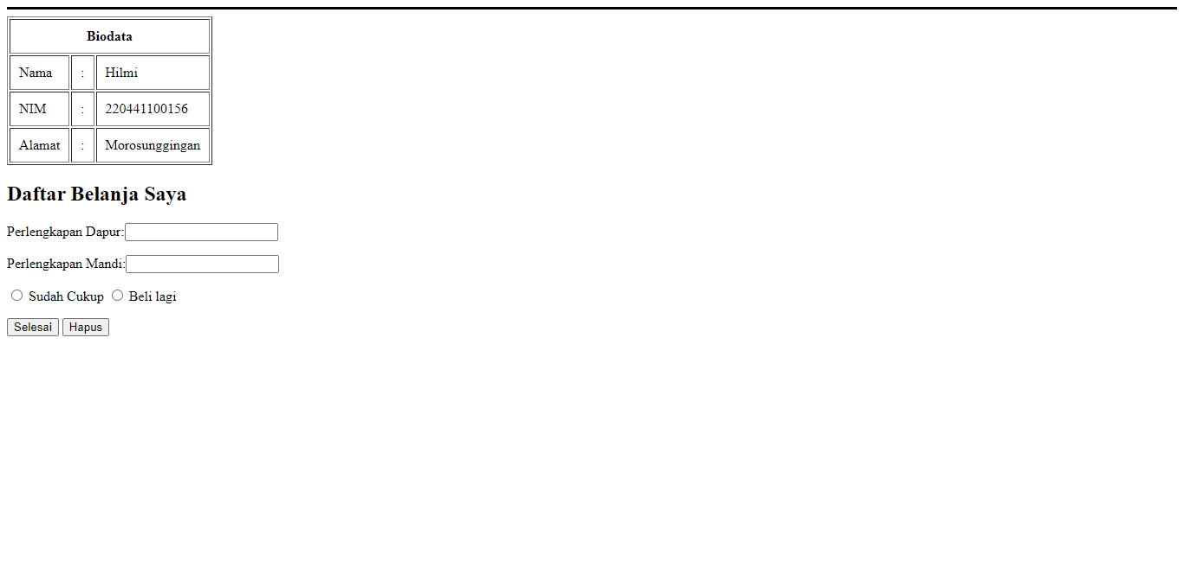

# **BAB V PENUTUP**

## **Analisa**

Dari hasil praktikum, praktikan menganalisa bahwa Modul praktikum HTML dasar dan lanjutan membahas berbagai aspek dalam pembuatan halaman web menggunakan bahasa pemrograman HTML. Beberapa topik yang dicakup antara lain struktur dasar HTML.

Penggunaan tag dasar HTML seperti <h1>, <p>, <a>, <img>, <ul>, dan <ol> untuk membuat konten dalam halaman web, formatting teks menggunakan tag seperti <b>, <i>, <strong>, <em>, <sub>, dan <sup>, pembuatan hyperlink menggunakan tag <a> dan atribut href dan target, menambahkan gambar ke halaman web menggunakan tag <img> dan atribut seperti src, alt, dan width, pembuatan tabel dengan tag <table>, <tr>, <td>, dan menggunakan atribut seperti colspan dan rowspan, dan pembuatan formulir dengan tag <form> dan menggunakan elemen seperti <input>, <select>, <textarea>, dan <button>.

Dalam keseluruhan modul praktikum ini, pengetahuan dan keterampilan dalam pembuatan halaman web menggunakan bahasa pemrograman HTML semakin terasah. Dengan pemahaman yang baik tentang struktur dasar HTML dan penggunaan tag serta atribut yang tepat, halaman web dapat dibuat dengan tampilan yang menarik dan informatif.

## **Kesimpulan**

1. Tag HTML seperti <html>, <head>, dan <body> digunakan untuk membuat struktur dasar pada dokumen HTML.
2. Tag dasar seperti <h1>, <p>, <a>, <img>, <ul>, dan <ol> digunakan untuk membuat konten pada halaman web.
3. Tag-formatting seperti <b>, <i>, <strong>, <em>, <sub>, dan <sup> digunakan untuk memberi format dan menekankan pada teks pada halaman web.
4. Hyperlink dapat dibuat dengan tag <a> dan menggunakan atribut seperti href dan target.
5. Gambar dapat ditambahkan ke halaman web dengan tag <img> dan menggunakan atribut seperti src, alt, dan width.
6. Tabel dapat dibuat dengan tag <table>, <tr>, <td>, dan menggunakan atribut seperti colspan dan rowspan.
7. Formulir dapat dibuat dengan tag <form> dan menggunakan elemen seperti <input>, <select>, <textarea>, dan <button>.

Dalam pembuatan halaman web, penggunaan tag HTML, atribut, dan elemen yang tepat sangat penting untuk memastikan konten yang dihasilkan sesuai dengan tujuan dan mudah dipahami oleh pengguna. Dengan memahami dasar-dasar HTML dan elemen yang sering digunakan pada pembuatan halaman web, diharapkan dapat membantu dalam membuat halaman web yang fungsional dan menarik secara visual.